Trường PTDTBT THCS Hừa Ngài tổ chức giải Pickleball Thể thao lần 2 năm 2026
Hoà trong không khí sôi nổi của Tháng Thanh niên và chào mừng 95 năm ngày thành lập Đoàn TNCS Hồ Chí Minh (26/3/1931 - 26/3/2026),tại sân thể thao trường ptdtbt thcs hừa ngài, Ban Chấp hành Đoàn đã long trọng tổ chức Giải Pickleball Thể thao lần 2 năm 2026. Giải đấu không chỉ là sân chơi rèn luyện sức khoẻ bổ ích mà còn là cơ hội để các đoàn viên, thanh niên giao lưu, thắt chặt tình đoàn kết và thể hiện tinh thần xung kích, sáng tạo của thế hệ trẻ.không khí trên sân đã vô cùng náo nhiệt. Các vận động viên thi đấu hết mình, cống hiến những trận cầu đẹp mắt và đầy kịch tính, thu hút đông đảo cổ động viên đến cổ vũ. Kết thúc giải đấu, Ban Tổ chức đã trao giải cho các đội đạt thành tích xuất sắc: ​
Giải Nhất: Đội 1 (Vận động viên Phạm thanh tuân , và sìn thị hương ​
Giải Nhì: Đội 2 (Vận động viên lý a tàng, lò văn luyện ​
2 Giải Ba: Đội 3 (Vận động viên lê hữu dũng, vũ mạnh cường Đội 4 (Vận động viên trần văn bích, bùi thị hiếu.
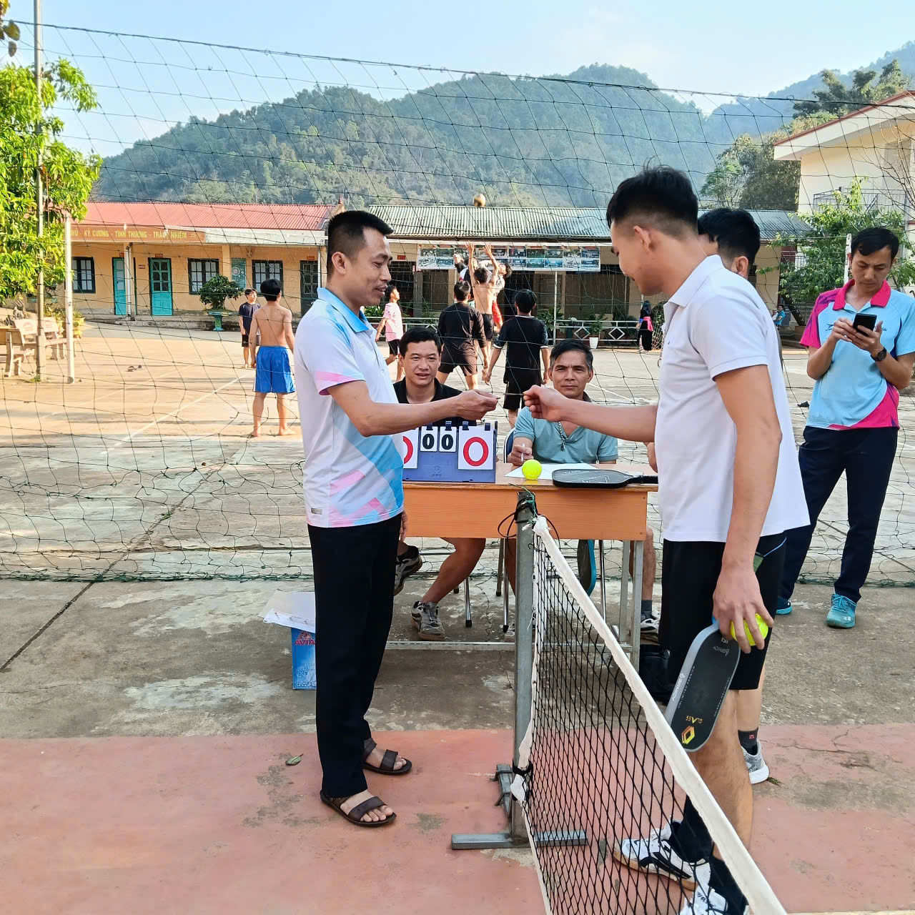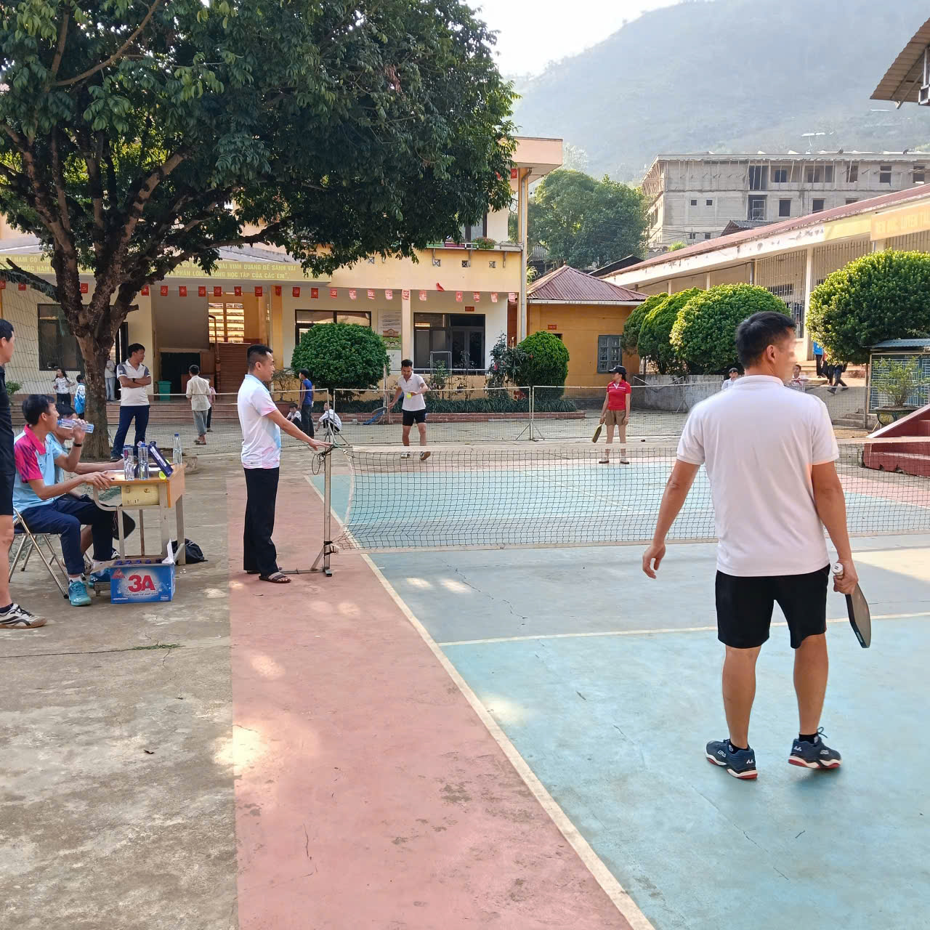
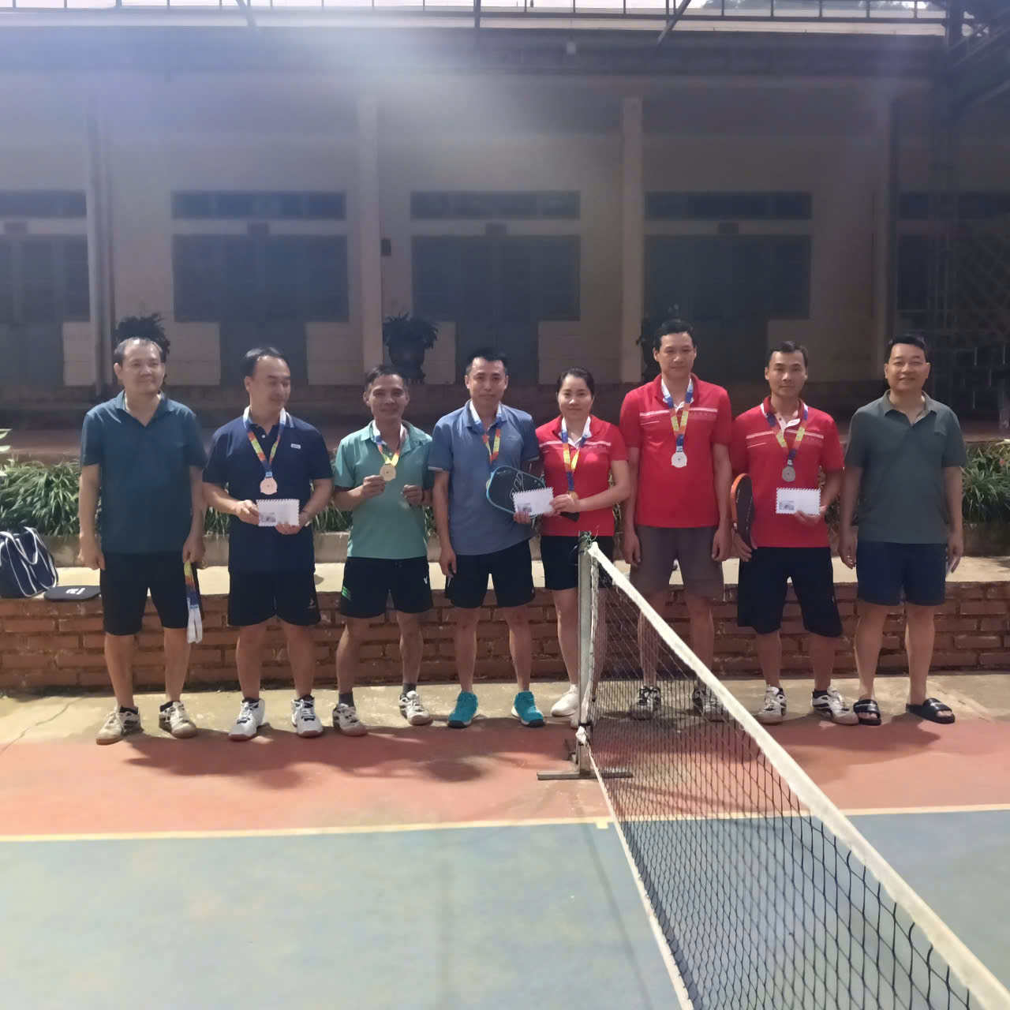
Thành công của Giải Pickleball Thể thao năm 2026 đã để lại những ấn tượng tốt đẹp trong lòng mỗi đoàn viên, thanh niên, góp phần thúc đẩy phong trào thể dục thể thao ngày càng phát triển. Xin chúc mừng các đội đạt giải và cảm ơn tất cả các bạn đã tham gia nhiệt tình, cùng tạo nên một Tháng Thanh niên rực rỡ!

